Dêgrade

*{config globais}

usar em

Peso, largura, altura

negrito, itálico e sublinhado

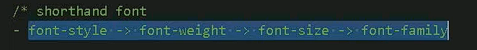

 @font-face {

        font-family: 'GYM';

        src: url('varsity_regular.ttf') format('truetype');

        font-weight: normal;

        font-style: normal;

    }

    body {

        font-family: 'GYM', Arial, Helvetica, sans-serif;

    }

        body {

            font: normal 16px Arial, Verdana, serif

        }

        h1 {

            text-align: center;

        }

        h2 {

            text-align: right;

        }

        p {

            text-align: justify;

            text-indent: 30px; paragrafo

        }

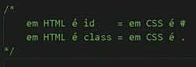



div > p #> significa que é uma classe f{

            display: none;

        }

div:hover #ao passar o mouse por cima, o bloco fica vermelho{

            color: red;

        }

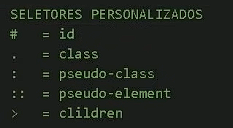

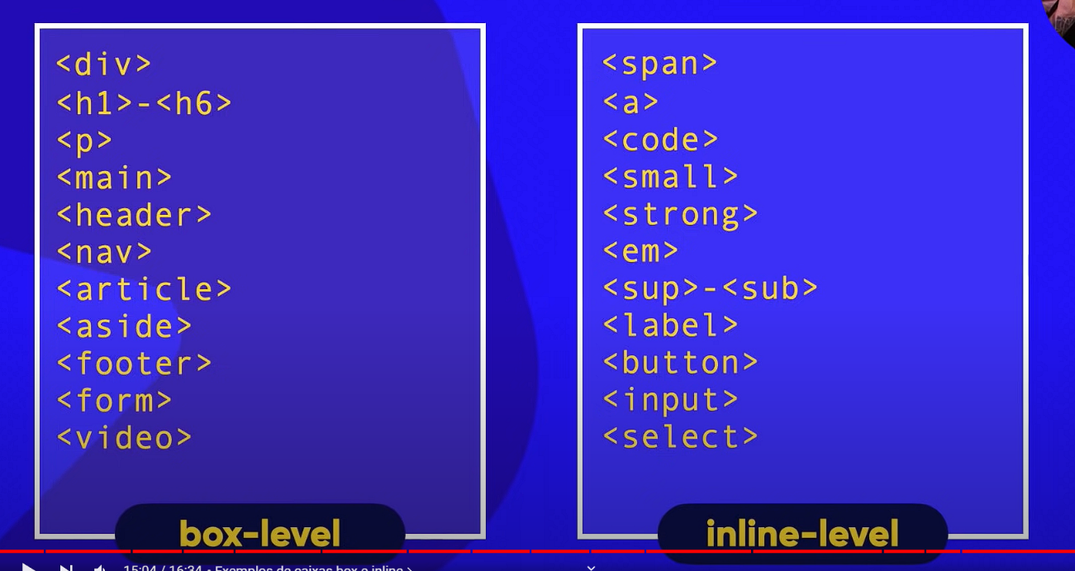

margin: auto; para deixar a margem no meio

] border-radius: 20px; arredondar as bordas

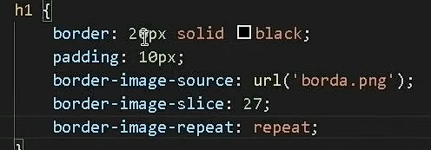

Variável em css

Ao invés de colocar width: 50% colocar max-width 350 ou o necessario

main > img.pequena {

    width: 50%;

    display: block;

    margin: auto;

} diminuir uma imagem e alinhar ela no centro

Efeito para colocar no :hover

text-indent: começo da frase

line-height: tamanho do espaço entre linhas